На допомогу фахівцям психологічної служби
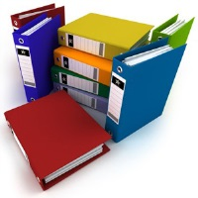

Психологічний супровід та соціально- педагогічна робота

Корисні посилання для організації діагностичної, консультативної, просвітницької, профілактичної роботи та самоосвіти фахівців психологічної служби
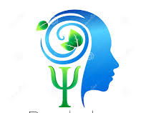
Етичний кодекс психолога

Нормативно-правова документація
щодо діяльності психологічної служби
Закони України
- Закон України «Про освіту»
- Закон України «Про повну загальну середню освіту»
- ЗАКОН УКРАЇНИ Про внесення змін до деяких законодавчих актів України щодо протидії булінгу (цькуванню)
- https://zakon.rada.gov.ua/laws/show/2657-19/print
Накази МОН України

- Наказ МОН України від 22.05.2018 №509 ''Про затвердження положення про психологічну службу у системі освіти україни''
- Про затвердження Положення про психологічний кабінет ..

3. Наказ МОН від 02.10.2018 № 1047 "Про затвердження Методичних рекомендацій щодо виявлення реагування на випадки домашнього насильства і взаємодії педагогічних працівників із іншими органами та службами"
4.Наказ МОН від 31.05.2018 № 555 "Про затвердження Положення про Всеукраїнський конкурс авторських програм практичних психологів і соціальних педагогів "Нові технології у новій школі"
5.Наказ Про затвердження професійного стандарту «Практичний психолог»

https://mon.gov.ua/storage/app/media/rizne/2020/12/Standart_Praktychnyy_psykholoh.pdf

Нормативно-правова база (на сайті ІМЗО)

https://imzo.gov.ua/psyholohichnyj-suprovid-ta-sotsialno-pedahohichna-robota/normatyvno-pravova-baza/

Листи МОН України

- Лист МОН України від 30.11.2020 № 6/1427-20 «Про затвердження професійного стандарту «Практичний психолог закладу освіти»»
- Лист МОН України від 24.07.2019 № 1/9-477 «Про типову документацію працівників психологічної служби у системі освіти України»
- Лист МОН від 14.08.2020 № 1/9-436 Про створення безпечного освітнього середовища в закладі освіти та попередження і протидії булінгу (цькуванню)
https://mon.gov.ua/ua/npa/pro-stvorennya-bezpechnogo-osvitnogo-seredovisha-v-zakladi-osviti-ta-poperedzhennya-i-protidiyi-bulingu-ckuvannyu

- Лист ІМЗО від 30.10.2018 № 1/9-656 "Про перелік діагностичних методик щодо виявлення та протидії домашньому насильству відносно дітей"

- Лист МОН від 18.05.2018 № 1/11-5480 "Методичні рекомендації щодо запобігання та протидії насильству"

- Лист МОНмолодьспорту від 04.07.2012 № 1/9-488 "Щодо організації та проведення "години психолога" у загальноосвітніх навчальних закладах"

Законодавчі та нормативно-правові акти щодо запобігання та протидії насильства
https://imzo.gov.ua/psyholohichnyj-suprovid-ta-sotsialno-pedahohichna-robota/zakonodavchi-ta-normatyvno-pravovi-akty-shchodo-zapobihannia-ta-protydii-nasyl-stva/

Законодавчі та нормативно-правові акти щодо запобігання та протидії насильства
https://imzo.gov.ua/psyholohichnyj-suprovid-ta-sotsialno-pedahohichna-robota/zakonodavchi-ta-normatyvno-pravovi-akty-shchodo-zapobihannia-ta-protydii-nasyl-stva/
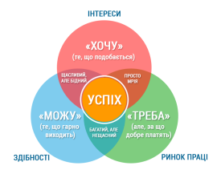

Профорієнтаційна робота
https://imzo.gov.ua/psyholohichnyj-suprovid-ta-sotsialno-pedahohichna-robota/proforiientatsiyna-robota/
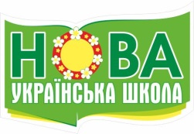
Психологічний супровід Нової української школи: нормативно-правові, теоретичні та практичні аспекти
Л. Пастух – методист ОЦППСР
https://drive.google.com/file/d/1ikh85ZNTH1TPu6SzOmSlxT0B0RTQOapg/view

Методичні рекомендації для фахівців психологічної служби з питань психологічного супроводу освітнього процесу в Новій українській школі.
Генега А.І.- методист ОНМЦПС

https://docs.google.com/document/d/1s2lfrMoEsq8L4mTlsJAGjlU4Y9QpXx5T/edit

